УДК 669.715:621.785

**Диаграммы температура-время-превращение (ТВП) и температура-время-свойство (ТВС) старения термически упрочняемых алюминиевых сплавов. Их использование для разработки ступенчатых режимов старения**

**TTT (temperature-time-transformation) and TTP (temperature-time-property) diagrams for aging of heat treatment strengthened aluminum alloys. Their use for the development of step aging regimes**

Бер Л.Б.1, д.т.н.

Ber L.B.

[*berfam@mail.ru*](mailto:berfam@mail.ru)

1*ОАО «Всероссийский институт легких сплавов», г. Москва*

*All-Russia Institute of Light Alloys Stock Co. 121596 c. Moscow*

***Аннотация:***

Проанализированы построенные с участием автора изотермические диаграммы температура-время-превращение (ТВП) и температура-время-свойство (ТВС) для старения термически упрочняемых алюминиевых сплавов систем Al-Cu, Al-Cu-Mg, Al-Zn-Mg-(Cu), Al-Mg-Si-(Cu). Указанные диаграммы использованы для выбора режимов ступенчатого старения с целью улучшения комплекса механических свойств и ресурсных характеристик полуфабрикатов или для ускорения старения.

***Ключевые слова:***

термически упрочняемые алюминиевые сплавы, диаграммы температура-время-превращение, диаграммы температура-время-свойство, ступенчатые режимы старения.

***Annotation:***

There were analyzed the isothermal TTT (temperature-time-transformation) and TTP (temperature-time-property) aging diagrams for Al-Cu, Al-Cu-Mg, Al-Zn-Mg-(Cu), Al-Mg-Si-(Cu) heat treatment strengthened aluminumalloys,plotted with author participation. These diagrams were used to select the step aging regimes which improve the complex of mechanical properties and resource characteristics of semi-finished products or to accelerate the aging.

***Keywords:***

heat treatment strengthened aluminumalloys, TTT (temperature-time-transformation) aging diagrams, TTP (temperature-time-property) aging diagrams, step aging regimes.

***Реферат***

Рассмотрены изотермические диаграммы температура-время-превращение (ТВП) и температура-время-свойство (ТВС) старения термически упрочняемых алюминиевых сплавов систем Al-Cu, Al-Cu-Mg, Al-Zn-Mg-(Cu), Al-Mg-Si-(Cu). Применение оптимальных ступенчатых режимов старения вместо одноступенчатых режимов эффективно для улучшения комплекса свойств или для уменьшения длительности старения. С использованием ТВП и ТВС диаграмм старения определяют оптимальный фазовый состав упрочняющих выделений и находят режимы старения на первой, низкотемпературной ступени старения, НС, при которых на второй, высокотемпературной ступени старения, ВС, происходит наследование дисперсных упрочняющих выделений в объеме зерен, возникших на первой ступени. Возврат на ступени ВС не является необходимым, что облегчает промышленное применение старения по этой схеме. Приведены примеры эффективных режимов ступенчатого старения для алюминиевых сплавов указанных систем легирования. Табл. 1, илл. 10, библ. 25.

***Abstract***

There were considered the isothermal TTT (temperature-time-transformation) and TTP (temperature-time-property) aging diagrams for Al-Cu, Al-Cu-Mg, Al-Zn-Mg-(Cu), Al-Mg-Si-(Cu) system heat treatment strengthened aluminumalloys. The use of optimal step aging regime instead of single-step regime is effective for improving the complex of properties or to accelerate the aging. The optimum phase composition of hardening precipitates was determined with using the TTT and TTP aging diagrams. The regimes for first low temperature aging step (LA), at which for second high temperature aging step (HA) the disperse hardening precipitates that have arisen in the volume of grain at the first aging step will inherit the disperse hardening precipitates, forming at the second aging step. The recovery at the HA step is not necessary, which facilitates the commercial application of these aging regimes. Examples of the effective step aging regimes for the aluminum alloys of different alloying systems were given.

**Введение**

Изотермические диаграммы температура-время-превращение (ТВП) и температура-время-свойства (ТВС) широко используются для оценки закалочной чувствительности термически упрочняемых алюминиевых сплавов. В англоязычной литературе эти диаграммы называют TTT (time-temperature-transformation) и TTP (time-temperature-properties) диаграммами. ТВП и ТВС диаграммы в температурном интервале 250–450°С строят на материалах, полученных прямой закалкой с температуры обработки на твердый раствор в среду с заданной температурой. Такие ТВП и ТВС диаграммы отражают уменьшение содержания легирующих компонентов в пересыщенном твердом растворе (ПТР) в процессе его распада. Обычно они имеют вид С-кривых и являются справочным материалом для выбора оптимальных режимов закалочного охлаждения термически упрочняемых алюминиевых сплавов [1, 2].

А.А. Алексеев и Л.Б. Бер [3‒7] предложили строить такого же типа изотермические ТВП и ТВС диаграммы для описания процессов распада ПТР, происходящих при одноступенчатом старении материалов, полученных закалкой с температуры обработки на твердый раствор в воду. На ТВП диаграммах старения отображается зависимость фазового состава выделений от температуры и длительности одноступенчатого старения, а на ТВС диаграммах старения ‒ зависимость от тех же параметров уровня свойств.

Сопоставление ТВП и ТВС диаграмм помогает понять, какой фазовый состав выделений является оптимальным для получения требуемого уровня свойств и их сочетания, а также как с помощью режимов ступенчатого старения и промежуточной деформации получить нужный фазовый состав выделений. Практическая цель таких исследований ‒ улучшить комплекс свойств или ускорить старение с обеспечением заданного уровня свойств.

Для построения ТВП диаграмм использованы методы просвечивающей электронной микроскопии (ПЭМ), микрорентгеноспектрального анализа, рентгеновского фазового анализа монокристаллов и поликристаллов, дифференциальной сканирующей калориметрии. ТВС диаграммы строили на основании измерения электропроводимости методом вихревых токов, определения величин σВ, σ0.2, δ при растяжении, нахождения характеристик сопротивления межкристаллитной коррозии (МКК), коррозионного растрескивания под напряжением (КР), сопротивления расслаивающей коррозии (РСК).

Отметим несколько принципиальных моментов.

На ТВП диаграммах старения отражаются результаты распада твердого раствора в объеме зерен. На границах зерен (ГЗ) идут процессы распада, характерные для старения при более высоких температурах.

Фазовые превращения при старении обычно описываются как индивидуальный для каждой системы легирования термически упрочняемых алюминиевых сплавов последовательный переход от ПТР к зонам (когерентным фазам), затем ‒ к частично когерентным и некогерентным фазам [8‒10]. При этом в большинстве статей, обзоров и монографий ограничиваются отображением цепочки переходов, а температуры переходов не указывают. В наших исследованиях сплава   
Al-1.3Cu-1.3Mg (в ат. %) методом экспрессной съемки монокристаллов было показано, что указанная последовательность для старения при 220°C не соблюдается, зоны ГПБ (Гинье, Престона, Багаряцкого) не возникают, распад ПТР сразу начинается с образования θ и S′ фаз [6]. Этот пример показывает, что повышение температуры старения может изменить характер фазовых превращений, что отражается на ТВП диаграммах.

В то же время кинетика фазовых превращений определенного вида при старении (например, превращение зон ГП в фазу θ в сплавах Al-Cu), как и должно быть для диффузионных процессов, всегда зависит и от температуры, и от длительности старения, и поэтому такие превращения никогда не бывают изотермическими. С этой точки зрения, такие понятия, как «температура растворения определенных зон или фаз», «температура образования определенных зон или фаз» [11‒13] неправомерны.

Чаще всего старение закаленных алюминиевых сплавов проводят при одной температуре заданное время (одноступенчатое старение). Двух- и трехступенчатые режимы старения при разных температурах обычно применяют вместо одноступенчатого старения для решения следующих прикладных задач: (1) улучшение комплекса свойств, (2) ускорение старения.

Пионером применения ступенчатого старения является   
И.Н. Фридляндер. В 1948 г. он показал эффективность ступенчатых режимов старения сплавов системы Al-Zn-Mg-Cu для сокращения длительности процесса с обеспечением требуемого уровня свойств и отметил роль возврата при ступенчатом старении [14, 15]. В дальнейших работах он развил принципы применения ступенчатого старения в сплавах этой системы, в том числе, и с целью улучшения комплекса свойств [16].

Поиски эффективных режимов ступенчатого старения алюминиевых сплавов являются далеко не простой задачей. В то же время это одно из главных направлений в теории и практике термической обработки, поскольку ступенчатые режимы старения позволяют получить качественно новые материалы, сочетающие достаточно высокую прочность с удовлетворительным комплексом других эксплуатационных характеристик. В настоящей работе изложены принципы разработки ступенчатых режимов старения для алюминиевых сплавов различных систем легирования и приведены примеры осуществления этих режимов.

Возможны две схемы двухступенчатого старения закаленных сплавов: НС + ВС или ВС + НС. Здесь НС ‒ низкотемпературное старение (естественное или искусственное) при температуре Т1, а ВС ‒ высокотемпературное искусственное старение при температуре Т2 (Т2>Т1). Старение по схеме НС + ВС по сравнению со стандартным одноступенчатым старением в зависимости от системы легирования сплава и конкретных режимов старения на каждой ступени может быть полезным, бесполезным или вредным с точки зрения решения задач (1) и (2). Результаты определяются тем, какой фазовый состав приобретают упрочняющие выделения, сформированные после окончания второй ступени старения, какая будет морфология выделений и как они будут распределены по объему зерен. Указанные параметры зависят от двух главных процессов, одновременно происходящих во время ВС: ‒ наследование выделений, сформированных при НС, по размерам и плотности распределения выделений в объеме зерен (но не обязательно по фазовому составу) и/или растворение предварительно выделившихся выделений.

Старение по схеме ВС + НС с точки зрения повышения прочности, как правило, полезно. Это связано с тем, что в алюминиевых сплавах при температуре Т2 равновесная и неравновесная растворимость часто заметно выше, чем растворимость при температуре Т1. Поэтому дополнительное старение при Т1 после старения при температуре Т2 увеличивает объемную долю упрочняющих выделений и, соответственно, прочность сплава.

Из возможных трехступенчатых схем старения здесь мы рассмотрим только схему НС + ВС +НС, которая в случае правильно подобранных режимов старения на каждой ступени дает очевидные положительные результаты.

**ТВП диаграммы старения**

На рис. 1, 2 показаны примеры использования для построения ТВП диаграмм старения методов рентгеновского фазового анализа монокристаллов и ПЭМ. Кфорограммы (рис. 1) представляют собой неискаженные изображения плоских сечений обратной решетки [17]. Их получают в специальных камерах (камерах для фотографирования обратной решетки, КФОР), использующих синхронное движение кристалла и пленки и узкую кольцевую щель в экране, через которую проходят только те дифрагированные лучи, которые соответствуют выбранной плоскости обратной решетки. Наиболее эффективны кфорограммы для анализа фазового состава упрочняющих выделений на ранних стадиях старения алюминиевых сплавов (режимы НС). На рис. 1 показаны некоторые результаты исследования монокристаллов четырех систем легирования. Они были состарены при низких температурах   
(рис. 1 а, г, ж, з, к), на максимальную прочность Т1 (рис. 1б, 1е, 1л) или перестарены с сильным разупрочнением (рис. 1в, 1д, 1и, 1м). Видны рефлексы от зон различного типа (когерентных фаз) и от различных частично когерентных фаз. Другими методами идентифицировать присутствие зон разного типа очень трудно.

На рис. 2 видно, что в сплаве Д16 темнопольное изображение методом ПЭМ позволяет четко разделить выделения когерентной S′′-фазы, однородно распределенные в объеме зерен, и выделения частично когерентной S′ фазы в виде характерных конгломератов («гармошек»).

Применение комплекса высокочувствительных методов, включая дифференциальную сканирующую калориметрию, чувствительную к ранним стадиям распада ПТР, позволило построить ТВП диаграммы старения для основных систем легирования промышленных термически упрочняемых сплавов (рис. 3). Положение фазовых областей на ТВП диаграммах старения зависит от концентрации основных легирующих компонентов указанной системы (они входят в состав упрочняющих выделений), от присутствия переходных металлов и примесей, степени рекристаллизации, наличия правки, длительности ЕС перед ИС и от других параметров. Тем не менее, температурно-временная последовательность появления выделений определенного типа, зафиксированная на ТВП диаграммах старения, как правило, сохраняется при наличии всех перечисленных выше особенностей химического состава и структуры сплава.

|  |  |  |
| --- | --- | --- |
|  |  |  |
| а | б | в |
|  |  |  |
| г | д | е |
|  |  |  |
| ж | з | и |
|  |  |  |
| к | л | м |

Рис. 1. Кфорограммы сплавов (в ат. %) Al-1.9Cu (а-в), Al-1.3Cu-1.3Mg (г-е),

Al-2.6Zn-2.7Mg-0.7Cu (ж-и), Al-1.5Mg2Si (к-м). MoKα-излучение, ${\{100\}}_{Al}^{*}$.

а) 130°С, 10 ч. Зоны ГП1. б) 165°С, 10 ч. θ′′. в) 220°С, 10 ч. θ′.

г) 20°С, 3 месяца. Зоны ГПБ. д) 200 °С, 200 ч. S′. е) 250 °С, 5 мин, прямое старение, S′′+S′. ж) 20°С, 1 год, ГП1+ГП2. з) 120°С, 5 ч. η′ + η1 + η2.

и) 175 °С, 100 ч. η1 + η2 + η3 + η4 + η5…

к) 120°С, 25 ч. β′′. л) 165°С, 12 ч. β′′. м) 220°С, 24 ч. β′

|  |  |
| --- | --- |
|  |  |
| а | б |

Рис. 2 – Микроструктура сплава Д16 после старения по стандартному режиму Т1 (190°С, 12 ч) (а) и прямого старения 250°С, 5 минут. S′′- и S′ фазы. Темнопольное изображение, ось зоны <100>Al

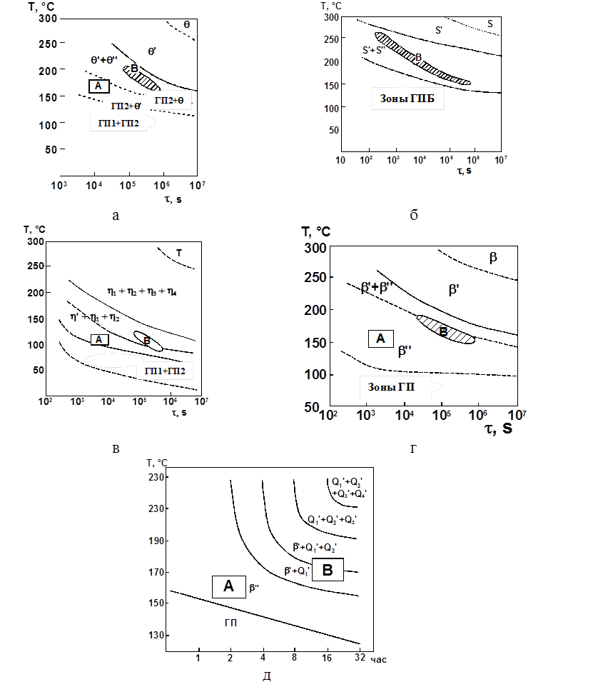

Рис. 3 –ТВП диаграммы старения листов сплавов 1201 (а), Д16 (б), В95 (в), АД31 (г), В1370 (д)

В ‒ область режимов старения на максимальную прочность;

А ‒ режимы старения на 1й ступени НС, которые обеспечивают после 2й ступени ВС формирование наследуемых дисперсных выделений

В отличие от ТВП диаграмм в температурном интервале закалочной чувствительности, форма линий на ТВП диаграммах старения, как правило, не является С-образной. Эти линии на ТВП диаграммах старения представляют собой нижние ветви С-кривых. Они отображают моменты появления выделений определенного типа и соответствующее этому содержание легирующих компонентов в ПТР. Поэтому линии на ТВП диаграммах старения сходны по форме и представляют собой вогнутые кривые, расположенные концентрично относительно правого верхнего угла диаграммы.

**ТВС диаграммы старения**

На рис. 4 в качестве примеров представлены ТВС диаграммы старения сплавов Д16, В95 и 6013 (АД37). ТВС диаграммы, построенные по результатам измерения относительного удлинения  и электропроводимости , также как ТВП диаграммы, зависят от концентрации легирующих компонентов в ПТР и имеют форму вогнутых концентричных кривых. Совсем другой характер имеют ТВС диаграммы, построенные по результатам измерения sВ, s0.2 и сопротивления МКК. На этих диаграммах имеется температурно-временная область режимов, соответствующая оптимальным значениям свойства (максимальной прочности, высокому сопротивлению МКК), и концентрически расположенные по отношению к этой области кривые, отображающие снижение уровня свойства относительно максимума.

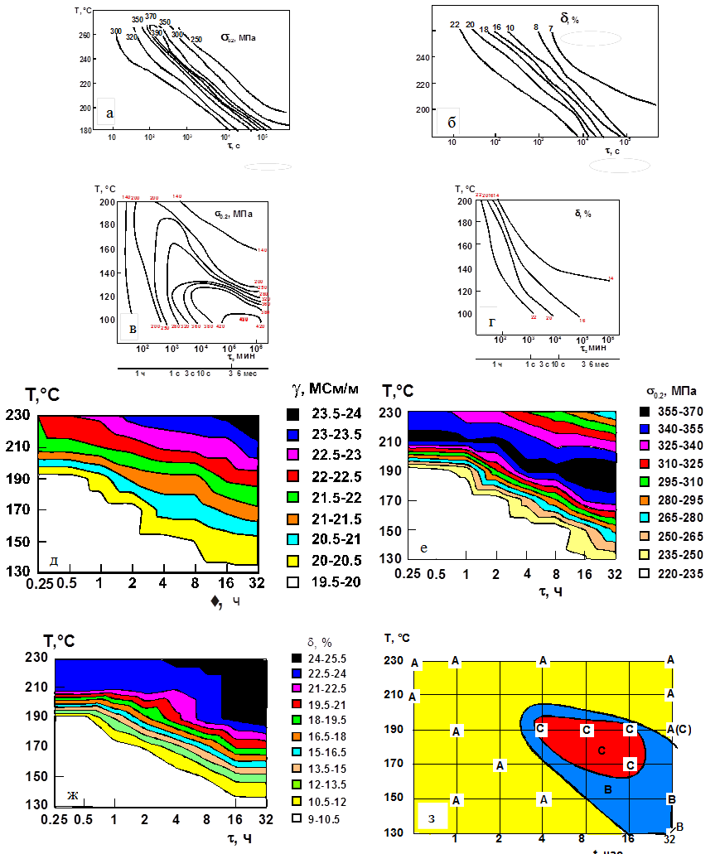

Рис. 4 – ТВС-диаграммы, построенные по результатам измерения s0.2 (а, в, е), d (б, г, ж), электропроводимости (д) и сопротивления МКК (з) при старении листов сплавов Д16 (а, б), В95 (в, г), 6013(АД37) (д-з)

Сопоставление ТВП и ТВС диаграмм старения позволяет понять, какому фазовому составу упрочняющих выделений соответствует оптимальное сочетание свойств, например, заданным уровням прочности и пластичности. На рис. 3 на всех представленных ТВП диаграммах старения показаны области режимов В, которые соответствуют максимальной прочности. Для сплавов систем Al-Cu, Al-Zn-Mg-(Cu),   
Al-Mg-Si-(Cu) это довольно узкие температурно-временные области. Фазовый состав упрочняющих выделений в этих областях формируется в результате довольно длинной цепочки фазовых превращений. При сравнительно низких температурах старения в сплавах этих систем для достижения высокой прочности требуются довольно длительные выдержки. Если повысить температуру старения, максимальная величина sВ и s0.2, достигаемая при этой температуре, будет существенно ниже, чем максимальная величина sВ и s0.2, достигаемая при более низких температурах. Чтобы ускорить старение и не уменьшить прочность материала, разработаны специальные ступенчатые режимы старения [18, 19]. На первой ступени НС в объеме зерен должны быть сформированы однородно распределенные в объеме зерен дисперсные упрочняющие выделения, которые не растворяются на второй ступени ВС, а «наследуются». Термин «наследование» мы понимаем следующим образом. Дисперсный размер выделений в объеме зерен, возникших на первой ступени НС, примерно сохраняется у выделений, которые формируются на второй ступени ВС. При разработке режимов ступенчатого старения важным обстоятельством является возможность получения в состаренных полуфабрикатах требуемых значений ресурсных характеристик (сопротивления различным видам коррозии и вязкости разрушения).

Особенностью ТВП диаграммы старения сплавов системы Al-Cu-Mg является очень широкая (160–260°С) температурная область формирования одинаковых по фазовому составу упрочняющих выделений S и S фаз. На ТВС диаграмме старения сплавов этой системы также наблюдается соответствующая широкая температурная область одинаковых значений прочностных свойств и величины  (рис. 4 а, б). По этим причинам на сплавах этой системы имеется возможность получить высокие прочностные свойства при кратковременном старении 250‒260°С,   
5–10 минут [18]. Такое старение было проведено на линии непрерывной термообработки Самарского металлургического завода. Полученные листы сплавов Д16 и 1161 имели микроструктуру, а также прочностные и эксплуатационные свойства, очень близкие к микроструктуре и свойствам листов в состоянии Т1, полученным в результате старения по серийному режиму 190°С, 12 ч.

**Ступенчатые режимы старения**

Сплав В96Ц системы Al-Zn-Mg-(Cu)

В качестве примера рассмотрена разработка режимов ступенчатого старения для улучшения комплекса свойств полуфабрикатов из сплава В96Ц по сравнению со свойствами после одноступенчатого старения. Изучали прессованные профили с толщиной полки 3 мм [20]. После закалки с 465°С профили имели полностью нерекристаллизованную структуру с размером субзерна 1‒5 мкм. В таблице представлены результаты измерения механических свойств, величины γ и сопротивления расслаивающей коррозии (РСК). В случае нерекристаллизованной структуры сопротивление РСК коррелирует с сопротивлением коррозионному растрескиванию (КР).

Механические свойства и значения электропроводимости, γ, профилей из сплава В96Ц3 после различных режимов старения

|  |  |  |  |  |  |
| --- | --- | --- | --- | --- | --- |
| Режим старения | σВ, МПа | σ0.2, МПа | δ, % | γ, МСм/м. | Сопротивление РСК, баллы |
| 120°С, 24 ч, Т1 | 658 | 595 | 15.5 | 18.3 | 7 |
| 140°С, 16 ч, Т1 | 654 | 631 | 11.2 | 19.7 | 6 |
| НС + ВС, Т2 | 616 | 594 | 12.2 | 21.5 | 3 |
| НС + ВС + НС, Т2 +НС | 653 | 627 | 13.7 | 20.5 | 4 |

Прочностные свойства после старения по режимам Т1 максимальны, а значения  – минимальны. Низким значениям  в этом состоянии соответствуют высокие баллы РСК. Прочностные свойства при использованном режиме контролируемого разупрочнения Т2 снижаются по сравнению с прочностью после обработки по режиму Т1 ~ на 7%, тогда, как γ увеличивается, что соответствует более полному распаду твердого раствора, баллы сопротивления РСК снижаются. После обработки по режиму Т2 + НС прочностные свойства возвращаются к значениям, характерным для состояния Т1, а γ, хотя и снижается по сравнению с режимом Т2, что обусловлено дополнительным образованием частично когерентных выделений η′-фазы, но остается выше, чем в состоянии Т1. Хорошая коррозионная стойкость, характерная для режима Т2, сохраняется, что подтверждено результатами испытаний на РСК.

На рисунках 5‒7 представлены результаты исследования микроструктуры профилей методом ПЭМ и определения фазового состава выделений с помощью картин микродифракции.

В состоянии Т1 в объеме субзерен наблюдаются дисперсные выделения частично когерентных η′ и η фаз размером от 3 до 8 нм с ориентациями η1 и η2 (рис. 5 а‒в). Частицы η фазы имеют ориентации η1 и η2. На светлопольных изображениях вблизи субграниц видна зона, свободная от выделений (ЗСВ), шириной ~ 40 нм (рис. г). Зернограничные выделения (ЗГВ) η-фазы, как правило, имеют форму тонких протяженных тонких оболочек шириной 20‒30 нм и длиной до нескольких сот нм.

|  |  |
| --- | --- |
|  |  |
| а | б |
|  |  |
| в | г |

Рис. 5 – Картины микродифракции (а) и (б), темнопольное изображение частиц η′ и η в рефлексах фаз (в) и светлопольное изображение частиц η′- и η-фазы вблизи субграниц и в объёме субзёрен (г). Прессованный уголок с полкой 3 мм сплава В96Ц3, термическая обработка по режиму Т1(Т6). а) ось зоны <100>α; б) ось зоны <211>α

В состоянии Т2 в объеме субзерен η′ фаза отсутствует, наблюдаются частицы η-фазы размером 5‒10 нм, в среднем 7-8 нм (рис. 6 а-в). Ширина ЗСВ несколько увеличилась (50-60 нм, рис. 6г). Форма ЗГВ η-фазы изменилась: они, как правило, раздробились и стали более короткими (менее 200 нм). Таким образом, выделения на ГЗ и в объеме зерен и субзерен представляют собой η-фазу, то есть в этом состоянии фазовый состав ЗГВ и выделений в матрице стал одинаковым.

|  |  |
| --- | --- |
|  |  |

|  |  |
| --- | --- |
| а | б |

|  |  |
| --- | --- |
|  |  |

|  |  |
| --- | --- |
| в | г |

Рис. 6 – То же, что и на рис. 5, после термической обработки по режиму Т2

|  |  |
| --- | --- |
|  |  |

|  |  |
| --- | --- |
| а | б |

|  |  |
| --- | --- |
|  |  |

|  |  |
| --- | --- |
| в | г |

Рис. 7 – То же, что и на рис. 5 и 6, после термической обработки по режиму Т2 + длительное НС

После старения по режиму Т2 + НС наблюдается бимодальное распределение частиц по размеру (рис. 7 а-в): сравнительно крупные частицы со средним размером 7‒8 нм, сформировавшиеся на второй ступени ВС, и мелкие частицы η′-фазы размером 2-3.5 нм, выделившиеся на третьей ступени НС. После третьей ступени НС дисперсные частицы   
η′-фазы почти заполняют зону вблизи границы зерна, ЗСВ сохраняется только возле крупных частиц ЗГВ η-фазы (рис. 7г). В результате фазовый состав выделений на ГЗ и в объеме зерен и субзерен вновь выравнивается, но на этот раз в обеих зонах выделения представляют собой частицы η′- и   
η-фаз.

Высокие прочностные свойства материала (табл. 1) после такой обработки обусловлены не только высокой плотностью мелкодисперсных упрочняющих выделений η′-фазы, но также достаточно большой плотностью сравнительно дисперсных частиц η1 и η2 фаз.

Важным обстоятельством, которое привело к повсеместной замене режимов старения Т1 для высокопрочных сплавов системы Al-Zn-Mg-(Cu) на режимы Т2 и Т3, связанные с некоторой потерей прочности, является увеличение для режимов Т2 и Т3 сопротивления КР, а также рост характеристик вязкости разрушения К1С и $К_{С}^{у}$. Повышение указанных характеристик увеличивает надежность эксплуатации высокопрочных сплавов системы Al-Zn-Mg-(Cu) в составе силового набора конструкций аэрокосмического назначения.

Исследования показали, что величина сопротивления КР во многом зависит от разности электродных потенциалов в объеме зерен и в области ГЗ, где нужно рассматривать коррозионные процессы на самой ГЗ и в ЗСВ [21]. Определяющим здесь является фазовый состав выделений. Если фазовый состав выделений на ГЗ, в ЗСВ и в объеме зерен различен, как в состоянии Т1, материал имеет сравнительно низкое сопротивление РСК и КР. Если фазовый состав выделений одинаков, разность электродных потенциалов уменьшается, сопротивление РСК и КР увеличивается. Основной причиной пониженного сопротивления КР в состоянии Т1 можно считать существенное различие электродных потенциалов ЗГВ (некогерентная η-фаза) и матрицы (частично когерентная η фаза). В условиях действия растягивающих напряжений разница в электродных потенциалах между частицами η и η′-фазы приводит к туннельным эффектам растворения ЗГВ и к преждевременному зернограничному разрушению сплава [21]. В процессе испытаний на вязкость разрушения образцов, состаренных по режиму Т1, в тонких и протяженных ЗГВ η-фазы образуются трещины, а в узких ЗСВ скапливаются дислокации. Эти факторы снижают размер пластической зоны и значения коэффициентов интенсивности напряжений перед фронтом развивающейся трещины (КС или К1С) [22].

Характеристики вязкости разрушения К1С и $К_{С}^{у}$ во многом определяются морфологией ЗГВ [22]. Увеличение К1С и $К_{С}^{у}$ для режимов Т2 и Т3 по сравнению с режимом Т1 связано с заменой протяженных ЗГВ на более короткие и толстые. В этом случае при испытаниях на вязкость разрушения напряжения, при которых образуются и развиваются зернограничные трещины, за счет дробления ЗГВ и увеличения ширины ЗСВ возрастают. По этой причине растут значения КС и К1С.

Исследованный здесь режим трехступенчатого старения НС + ВС + НС, по существу, совпадает с режимами типа RRA или Т77, предложенными фирмой Alcoa для получения в сплавах системы Al-Zn-Mg-Cu сочетания высокой прочности (как в состоянии Т1(Т6)) с сопротивлением РСК и КР как в состояниях Т2(Т76) и Т3(Т73) [23]. Термин RRA (retrogression and reaging, возврат и повторное старение) подразумевает, что после НС на первой ступени на второй ступени ВС происходит возврат, а на третьей НС ступени идет повторное старение.

Возникает вопрос, нужно ли обязательно добиваться возврата свойств (retrogression) на второй ступени старения для получения в результате трехступенчатого старения хорошего сочетания свойств?

Исследование зависимости прочностных свойств от длительности старения на 1й, 2й и 3й ступени старения показало, что результирующая прочность почти не связана с наличием возврата на второй ступени старения. Можно так подобрать температуры первой и второй ступени старения и скорости нагрева с температуры первой ступени до температуры второй ступени, что разупрочнения после второй ступени почти не будет, хотя произойдет замена дисперсных частиц η′-фазы в матрице на почти столь же дисперсные выделения η-фазы. При этом произойдет прирост сопротивления КР и улучшение характеристик вязкости разрушения.

*Ступенчатое старение сплавов системы Al-Mg-Si-Cu*

Изучали листы сплавов 6013(АД37) и 1370 системы Al-Mg-Si-Cu. Для сплавов этого типа основной задачей является получить сочетание достаточно высоких прочностных свойств (выше, чем у листов сплава Д16Т) с устойчивостью к МКК, превышающей устойчивость к МКК листов сплава Д16Т. Характер поражений при МКК оценивается 4х бальной шкалой (баллы А, В, С, D). Баллу А соответствует чистый питтинг, баллу В ‒ питтинг с начинающимся от него очаговым поражением МКК. Если микроструктура характеризуется баллами А и В, это означает, что МКК отсутствует. Наличие МКК характеризуется баллами С (отдельные очаги МКК) и D (сплошной слой МКК). Для характеристики степени поражения МКК используются также измерения глубины отдельных очагов (в случае балла С) или всего слоя, пораженного МКК (в случае балла D).

На рис. 8 показана микроструктура листов сплава 6013 (Al-0.8Mg-0.7Si-0.6Cu-0.3Mn-0.2Fe, масс. %) после старения по режиму Т6 (190°С, 4 ч) и листов сплава 6056, отличающегося от сплава 6013 наличием 0.6 % Zn, после старения по режиму Т78 (перестаривание с сильным разупрочнением). В случае сплава 6013Т6 на ГЗ выделяются частицы β′ и Q′ фаз, а в объеме зерен — частицы β′′ фазы. В этом случае фазовый состав в объеме зерен и на ГЗ различен. Сопротивление МКК для листов 6013Т6 характеризуется баллами С и D, то есть довольно низкое. В случае листов сплава 6056Т78 фазовый состав в объеме зерен и на ГЗ одинаков. В обоих случаях наблюдаются частицы β и Q′ фаз. Сопротивление МКК листов 6056Т78 оценивается баллами А и В, то есть МКК отсутствует.

|  |  |
| --- | --- |
|  |  |
| а | б |
|  |  |
| в | г |

Рис. 8 – Темнопольные изображения выделений в объёме зёрен (а, б) и на высокоугловых ГЗ (в, г) в листах из сплава 6013Т6 (а, в) и из сплава 6056Т78 (б, г). Ось зоны <100>α (а, б). Частицы β′(Q′)-фазы на ГЗ и β′′(Q′′)-фазы в объёме зёрен (а, в); частицы β′(Q′)-фазы на ГЗ и в объёме зёрен (б, г)

На рис. 3д показана ТВП-диаграмма старения листов сплава В1370 (0.94 Mg, 0.82 Si, 0.86 Cu, 0.59 Mn, 0.15 Cr, 0.02 Ti, 0.48 Zn, 0.01 Fe) (результаты С.В. Сбитневой). При низких температурах (ниже 150°С) в результате распада ПТР возникают зоны ГП. В температурном интервале 150-170°С формируются когерентные выделения β′′ фазы. При повышении температуры и длительности старения появляются выделения частично когерентной β′ фазы. Когда температура старения становится выше 170°С, начинается формирование частично когерентных фаз, содержащих медь ($Q_{1}^{'}$, $Q_{2}^{'}$, $Q_{3}^{'}$, $Q_{4}^{'}$).

На рис. 4е представлена ТВС-диаграмма старения листов сплава 6013, построенная по значениям σ0.2 [24]. Максимальные значения прочностных свойств (σВ = 420-430 МПа, σ0.2,=390–400 МПа) достигаются в случае одноступенчатого старения при температурах 165‒175°С и длительности выдержки 12-28 ч. При этом в сплаве В1370 формируются однородно распределенные в объеме матрицы частично когерентные фазы β , [25]. На рис. 4з показана диаграмма ТВС старения, построенная по значениям сопротивления МКК листов сплава 6013, оцененному в баллах [24]. Видно, что отсутствие склонности к МКК (баллы А и В) обеспечивают режимы ИС, соответствующие недостаренному и перестаренному состоянию, а склонность к МКК (баллы С и D) проявляется в случае режимов старения, соответствующих максимальному упрочнению.

Исследования, проведенные Н.И. Колобневым, С.В. Сбитневой и В.В. Махсидовым [25], показали, что если листы сплава В1370 после обработки на твердый раствор закалить, подвергнуть низкотемпературному старению на первой ступени, небольшой деформации и состарить на максимальную прочность (режим НТМО), то фазовый состав упрочняющих выделений на ГЗ оказывается таким же, как фазовый состав упрочняющих выделений в объеме зерен (β , ). Этот результат отличается от описанного выше результата применения одноступенчатого старения по режиму Т6 на сплавах 6013 и В1370. Одинаковый фазовый состав упрочняющих выделений обеспечивает высокое сопротивление МКК, что и было экспериментально подтверждено в работе [25].

В соответствии с изложенными выше принципами замены длительного одноступенчатого старения более короткими двухступенчатыми и трехступенчатыми режимами вместо режима НТМО с длительным одноступенчатым старением опробованы режимы НТМО с двухступенчатыми и трехступенчатыми режимами старения. Эти режимы позволили сократить общую длительность старения и также обеспечили хорошее сочетание высокой прочности и стойкости против МКК [25]. Таким образом, поставленная задача о возможности замены плакированных обшивочных листов из сплава 1163Т на неплакированные обшивочные листы из сплава В1370 уточненного состава системы   
Al-Mg-Si-Cu была решена.

**Выводы**

1. Использование изотермических диаграмм температура-время-превращение (ТВП) и температура-время-свойство (ТВС) старения термически упрочняемых алюминиевых сплавов различных систем легирования помогает разработать ступенчатые режимы старения по схеме НС + ВС, позволяющие по сравнению с одноступенчатыми режимами старения (1) уменьшить общую длительность старения и/или (2) одновременно получить высокую прочность и высокое сопротивление коррозии. Положительный эффект ступенчатого старения по схеме НС + ВС обусловлен «наследованием», то есть сохранением дисперсного размера выделений в объеме зерен, возникших на первой ступени НС, у выделений, которые формируются на второй ступени ВС.

2. Ступенчатое старение по схеме ВС + НС позволяет повысить прочность за счет эффекта вторичного старения (из-за увеличения равновесной и неравновесной растворимости при ВС сравнительно с НС).

3. Наиболее эффективной схемой ступенчатого старения для улучшения комплекса свойств является трехступенчатое старение по схеме НС + ВС + НС, причем возврат на ступени ВС не является необходимым.

Литература

1. Давыдов В.Г., Захаров В.В., Захаров Е.Д., Новиков И.И. Диаграммы изотермического распада раствора в алюминиевых сплавах. Справочник. М. Металлургия, 1973, с. 152.
2. Atlas of Time-Temperature Diagrams for Nonferrous Alloys. Ed. G.F. van der Voort. S.1.: ASM Intern., 1991. Al Alloys. pp. 3–42.
3. Алексеев А.А., Бер Л.Б. Диаграммы фазовых превращений при старении сплавов системы Al-Cu-Mg // Технология легких сплавов, 1991, № 1, с. 9–13.
4. Алексеев А.А., Бер Л.Б. Диаграммы фазовых превращений при старении сплавов систем Al-Cu и Al-Mg-Si-(Cu) // Технология легких сплавов, 1991, № 3, с. 18–20.
5. Алексеев А.А., Бер Л.Б. Диаграммы фазовых превращений при старении сплавов систем Al-Zn-Mg-(Cu), Al-Li-Cu и Al-Li-Cu-Mg // Технология легких сплавов, 1991, № 5, с. 15-19.
6. Бер Л.Б., Капуткин Е.Я. Диаграммы фазовых превращений алюминиевых сплавов систем Al-Cu-Mg, Al-Mg-Si-Cu и Al-Mg-Li // ФММ, 2001, Т. 92, № 2, С. 101–111.
7. A.A. Alekseev, I.N. Fridlyander, L.B. Ber. Mechanisms of Phase Transformations under Ageing in the Alloys of Al-Zn-Mg-(Cu) System. Aluminium Alloys, Their Physical and Mechanical Properties (ICAA-8). Ed. P.J. Gregson, S.J. Harris. P 2. Proc. of 8th Int. Conf. on Aluminum Alloys, Cambridge, UK, 2-5 July, 2002, p. 821–826.
8. Келли А., Никольсон Р. Дисперсионное твердение. М.: Металлургия, 1965, 298 с.
9. Новиков И.И. Теория термической обработки металлов. 4е изд., М.: Металлургия, 1986, 480 с.
10. Чуистов К.В. Старение металлических сплавов. Второе издание, дополненное и переработанное. Киев.: «Академпериодика» НАН Украины, 2003. 567 с.
11. Pashley D., Jacobs M., Vietz J. The basic process affecting two-step ageing in Al-Mg-Si alloy // Phil. Mag., 1967, V. 16, № 139, Р. 51–76.
12. Lorimer G., Nicholson R. Further results on nucleation of precipitates in the AL-Zn-Mg system // Acta met., 1966, V.14, № 8, Р. 1009-1013.
13. J.D. Embury, R.B. Nicholson. The nucleation of precipitates: the system Al-Zn-Mg // Acta met., 1965, V.13, № 4, Р. 403–417.
14. Фридляндер И.Н., Козловская В.П. Ступенчатое старение сплава В95 // Сборник ВИАМ. М.: 1948. Ч.2.
15. Фридляндер И.Н., Кутайцева Е.И., Либерман Э.Д. Явление возврата при старении сплава В95 // ВИАМ; МАП. М.:1948. Ч.1. с. 3-26.
16. Фридляндер И.Н. Высокопрочные деформируемые алюминиевые сплавы. М.: Оборонгиз. 1960. 291 с.
17. Л.Б. Бер. Практика использования рентгеновских методов исследования алюминиевых сплавов (обзор). Заводская лаборатория. Диагностика материалов. № 7. 2007. Том 73. с. 29-40.
18. Ber L.B. Accelerated artificial ageing regimes of commercial aluminium alloys. I. Al-Cu-Mg alloys // Material science & Engineering. A. Structural Materials: Properties, Microstructure and Processing. A280 (2000),   
    Р. 83–90.
19. Ber L.B. Accelerated artificial ageing regimes of commercial aluminium alloys. II. Al-Cu, Al-Zn-Mg-(Cu), Al-Mg-Si-(Cu) alloys // Materials science & engineering. A. structural Materials: Properties, Microstructure and Processing, A280 (2000), Р. 91–96.
20. Елагин В.И., Бер Л.Б., Ростова Т.Д., Уколова О.Г. Совершенствование трехступенчатых режимов старения сплавов системы Al-Zn-Mg-Cu. Технология легких сплавов, 2009, № 2, С. 12–19.
21. Синявский В.С., Вальков В.Д., Калинин В.Д. Коррозия и защита алюминиевых сплавов. 2-е издание. М.: Металлургия, 1986, с. 368.
22. Елагин В.И. Состояние и пути повышения трещиностойкости высокопрочных алюминиевых сплавов // МиТОМ, 2002, № 9, С. 10-19.
23. Cina B. US patent No. 3856584, 24 Dec. 1974.
24. Бер Л.Б., Синявский В.С., Захаров В.В. и др. Влияние режимов закалки и старения на фазовый состав, механические свойства и сопротивление МКК листов из сплава типа 1370 // Технология легких сплавов, 2008, № 4, С. 15‒23.
25. Махсидов В.В., Колобнев Н.И., Каримова С.А., Сбитнева С.В. Взаимосвязь структуры и коррозионной стойкости в сплаве 1370 системы Al–Mg–Si–Cu–Zn // Авиационные материалы и технологии. – 2012. –.№ 1. С. 8–13.